Câu **1**: [VD]

Bạn hãy chọn đáp án đúng.  
Cho các đồng hồ:  
Đồng hồ nào chỉ 8 giờ kém 15 phút

A. X B. Y C. T

D. Z

Lời giải:

**Bước 1:**

**Lý thuyết:**  
Ôn tập về thời gian.  
  
Đồng hồ X chỉ 10 giờ 25 phút.  
Đồng hồ Y chỉ 8 giờ 45 phút hay 9 giờ kém 15 phút.  
Đồng hồ Z chỉ 7 giờ 45 phút hay 8 giờ kém 15 phút.  
Đồng hồ T chỉ 2 giờ 35 phút.  
**Đáp án: Z .**

Câu **2**: [VD]

Bạn hãy chọn đáp án đúng.

A. Thứ Hai

B. Thứ Ba

C. Thứ Tư D. Thứ Năm

Lời giải:

**Bước 1:**

**Lí thuyết:**Ôn tập về thời gian.  
  
Tháng 5 có 31 ngày.  
Vì mỗi tuần có 7 ngày và 28 : 7 = 4 nên ngày 29 là vào Chủ nhật.  
Như vậy 30 vào Thứ Hai, 31 vào Thứ Ba.  
Vậy ngày cuối cùng của tháng 5 vào Thứ Ba.  
**Đáp án:**Thứ Ba.

Câu **3**: [VD]

Bạn hãy chọn đáp án đúng.  
Bác Việt cho bánh vào lò nướng lúc 14 giờ 5 phút thì đến 15 giờ kém 5 phút thì bánh chín. Hỏi thời gian để bánh chín là bao nhiêu lâu?

A. 1 giờ B. 45 phút

C. 50 phút

D. 30 phút

Lời giải:

**Bước 1:**

**Lí thuyết:**Ôn tập về thời gian.  
  
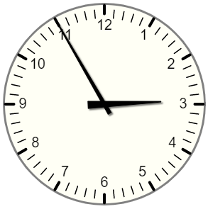  
15 giờ kém 5 phút chính là 14 giờ 55 phút.  
Từ 14 giờ 5 phút đến 14 giờ 55 phút là: 55 phút − 5 phút = 50 phút.  
Thời gian để bánh chín là: 50 phút.  
**Đáp án:**50 phút.

Câu **4**: [VD]

Bạn hãy điền số thích hợp vào ô trống.  
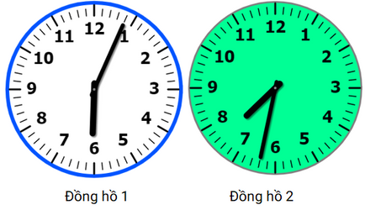  
Đồng hồ 1 chỉ thời gian Linh bắt đầu sang nhà bà ngoại, Đồng hồ 2 chỉ thời gian Linh vừa đặt chân đến nhà bà ngoại và lúc đó vẫn là ban ngày. Thời gian bạn Linh đi từ nhà đến nhà bà ngoại là [[1]] giờ [[28]] phút.

Lời giải:

**Bước 1:**

**Lí thuyết:**Ôn tập về thời gian.  
  
Đồng hồ 1 chỉ 6 giờ 4 phút nên bạn Linh bắt đầu sang nhà bà ngoại lúc 6 giờ 4 phút.  
Đồng hồ 2 chỉ 7 giờ 32 phút nên bạn Linh đặt chân vào nhà bà ngoại lúc 7 giờ 32 phút.  
Từ 6 giờ 4 phút đến 7 giờ 4 phút là: 7 giờ − 6 giờ = 1 giờ  
Từ 7 giờ 4 phút đến 7 giờ 32 phút là: 32 phút − 4 phút = 28 phút.  
Do đó thời gian bạn Linh đi từ nhà đến nhà bà ngoại là: 1 giờ 28 phút.  
**Đáp án:**1 ; 28 .

Câu **5**: [VD]

Bạn hãy điền số thích hợp vào ô trống.  
Bác Ngọc đi làm cứ một ca làm thì 4 ngày làm liên tục và 2 ngày nghỉ. Biết ca thứ nhất bác bắt đầu làm vào ngày mùng 5 tháng 6 . Hỏi ngày nghỉ đầu tiên của ca thứ hai là vào ngày bao nhiêu tháng 6 ?  
Trả lời: [[15]].

Lời giải:

**Bước 1:**

**Lí thuyết:**Ôn tập về thời gian.  
  
Một ca có 6 ngày nên bác bắt đầu ca thứ hai vào ngày 5 + 6 = 11 .  
Để có ngày nghỉ đầu tiên của ca thứ hai thì bác phải làm việc 4 ngày nên ngày nghỉ đầu tiên của ca thứ hai là ngày 11 + 4 = 15 .  
Vậy ngày nghỉ đầu tiên của ca thứ hai là vào ngày 15 tháng 6 .  
**Đáp án:**15 .

Câu **6**: [VD]

Bạn hãy chọn đáp án đúng.  
Ngày 6 tháng 6 của năm nào đó là thứ hai. Hỏi ngày 21 tháng 6 của năm đó là thứ mấy?

A. Thứ Ba.

B. Thứ Hai. C. Thứ Tư. D. Thứ Năm.

Lời giải:

**Bước 1:**

**Lí thuyết:**  
Ôn tập về thời gian.  
  
Vì ngày 6 tháng 6 là thứ hai thì thứ hai tuần sau là ngày: 6 + 7 = 13 (tháng 6).  
Thứ hai tuần sau nữa là ngày: 13 + 7 = 20 (tháng 6).  
Vậy ngày 21 tháng 6 của năm đó là thứ ba.  
**Đáp án:**Thứ ba.